## Олимпиада ВСОШ по Литературе 7 класс для г. Москвы (задания и ответы)

1. Перед вами иллюстрации к одному произведению.

Укажите название этого произведения без кавычек.

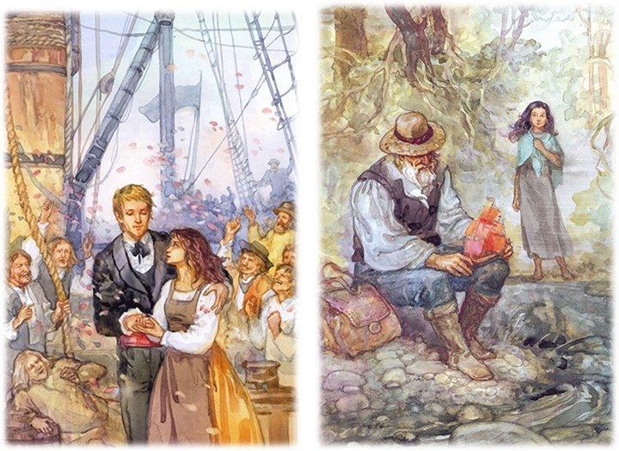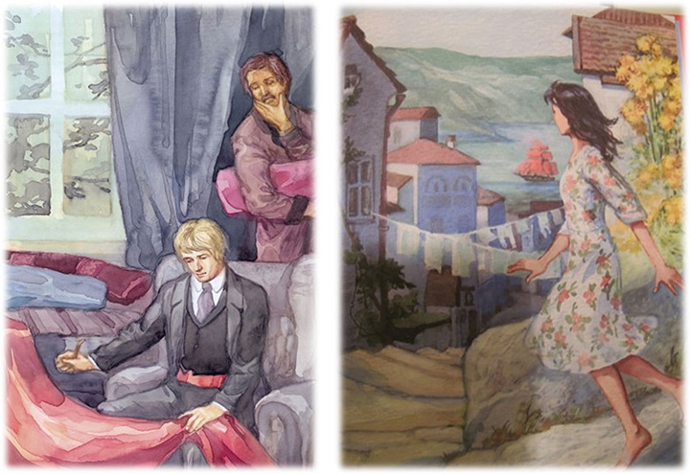

2. Укажите **псевдоним** автора.

3. Расположите эти иллюстрации по порядку в соответствии с развитием сюжета.

4. Словесное художественное творчество представлено фольклорными (устными, где нет одного автора) и литературными (письменными и имеющими автора) текстами. Иногда автор литературного текста нам неизвестен, тогда такой текст называется анонимным. Прочитайте фрагменты текстов и определите, что это за текст: литературный авторский, литературный анонимный или фольклорный.  
**1.** Во славном во Нове‑граде  
Как был Садке‑купец богатый гость.  
А прежде у Садка имущества не было:  
Одни были гуселки яровчаты;  
По пирам ходил‑играл Садке.  
Садка день не зовут на почестей пир,  
Другой не зовут на почестей пир  
И третий не зовут на почестей пир.  
По том Садке соскучился.  
Как пошёл Садке к Ильмень‑озеру,  
Садился на бел‑горюч камень  
И начал играть в гуселки яровчаты.  
Как тут-то в озере вода всколыбалася,  
Тут-то Садке перепался,  
Пошёл прочь от озера во свой во Новгород.

**2.** Не сияет на небе солнце красное,  
Не любуются им тучки синие:  
То за трапезой сидит во златом венце,  
Сидит грозный царь Иван Васильевич.  
Позади его стоят стольники,  
Супротив его всё бояре да князья,  
По бокам его всё опричники;  
И пирует царь во славу божию,  
В удовольствие своё и веселие.

**3.** В некотором царстве, в некотором государстве жил-был помещик, жил и на свет глядючи радовался. Всего у него было довольно: и крестьян, и хлеба, и скота, и земли, и садов. И был тот помещик глупый, читал газету «Весть» и тело имел мягкое, белое и рассыпчатое.  
Только и взмолился однажды богу этот помещик:  
– Господи! всем я от тебя доволен, всем награждён! Одно только сердцу моему непереносно: очень уж много развелось в нашем царстве мужика!

**4.** Вы, кто любите легенды  
И народные баллады,  
Этот голос дней минувших,  
Голос прошлого, манящий  
К молчаливому раздумью,  
Говорящий так по-детски,  
Что едва уловит ухо,  
Песня это или сказка, –  
Вам из диких стран принёс я  
Эту Песнь о Гайавате!  
Ответ не указан…​

5. Посадил Владимир окаянного Святополка на княжение в Пиноке, а Ярослава – в Новгороде, а Бориса – в Ростове, а Глеба – в Муроме. Не стану, однако, много толковать, чтобы во многословии не забыть о главном, но, о ком начал, поведаем вот что. Протекло много времени, и, когда минуло 28 лет после святого крещения, подошли к концу дни Владимира – впал он в тяжкий недуг. В это же время пришёл из Ростова Борис, а печенеги вновь двинулись ратью на Русь, и великая скорбь охватила Владимира, так как не мог он выступить против них, и это сильно печалило его.

5. Нередко писатели используют псевдонимы, и читатели зачастую знают только псевдоним, а не имя автора. Ниже приведён список настоящих имён писателей. Соотнесите имена с портретами.  
**Список настоящих имён писателей:** Афанасий Шеншин, Уильям Сидни Портер, Аркадий Голиков, Игорь Можейко, Андрей Климентов.

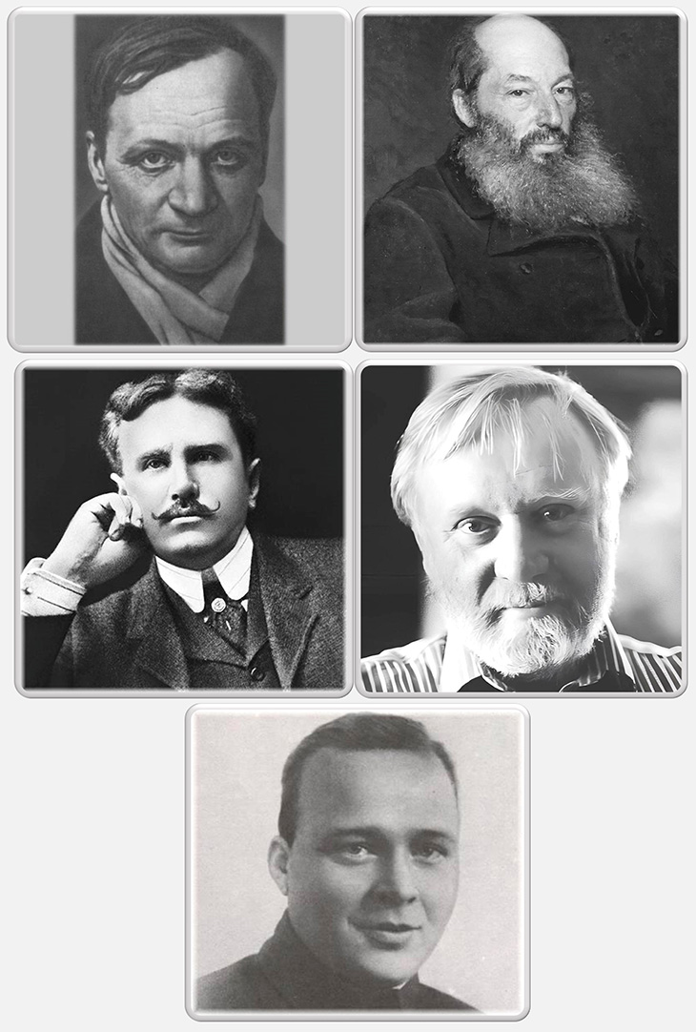

6. В художественной литературе часто используется фантастический компонент, он может иметь разные формы: сказочная фантастика, где всё связано с волшебством, или научная фантастика, когда невероятные события объясняются достижениями науки. Определите по фрагменту текста те произведения, в которых присутствует сказочная фантастика.

Вот и пошёл Данилушко! Земля тогда уже подмерзать стала, снежок припорашивал. Подошёл Данилушко ко крутику, где камень брал, глядит, а на том месте выбоина большая, будто камень ломали. Данилушко о том не подумал, кто это камень ломал, зашёл в выбоину. «Посижу, – думает, – отдохну за ветром. Потеплее тут». Глядит – у одной стены камень-серовик, вроде стула. Данилушко тут и сел, задумался, в землю глядит, и всё цветок тот каменный из головы нейдёт. «Вот бы поглядеть!» Только вдруг тепло стало, ровно лето воротилось. Данилушко поднял голову, а напротив, у другой-то стены, сидит Медной горы Хозяйка. По красоте-то да по платью малахитову Данилушко сразу её признал.

Мистер и миссис Дурсль проживали в доме номер четыре по Тисовой улице и всегда с гордостью заявляли, что они, слава богу, абсолютно нормальные люди. Уж от кого-кого, а от них никак нельзя было ожидать, чтобы они попали в какую-нибудь странную или загадочную ситуацию. Мистер и миссис Дурсль весьма неодобрительно относились к любым странностям, загадкам и прочей ерунде.

Слышал эти рассказы под Аккерманом, в Бессарабии, на морском берегу. Однажды вечером, кончив дневной сбор винограда, партия молдаван, с которой я работал, ушла на берег моря, а я и старуха Изергиль остались под густой тенью виноградных лоз и, лёжа на земле, молчали, глядя, как тают в голубой мгле ночи силуэты тех людей, что пошли к морю.

Давно тому назад, в городе Тифлизе, жил один богатый турок; много аллах дал ему золота, но дороже золота была ему единственная дочь Магуль-Мегери; хороши звёзды на небеси, но за звёздами живут ангелы, и они ещё лучше, так и Магуль-Мегери была лучше всех девушек Тифлиза. Был также в Тифлизе бедный Ашик-Кериб; пророк не дал ему ничего, кроме высокого сердца и дара песен; играя на саазе (балалайка турецкая) и прославляя древних витязей Туркестана, ходил он по свадьбам увеселять богатых и счастливых; на одной свадьбе он увидал Магуль-Мегери, и они полюбили друг друга. Мало было надежды у бедного Ашик-Кериба получить её руку – и он стал грустен, как зимнее небо.

Теснясь, точно цветы и сорные травы в саду, все вперемешку, дети старались выглянуть наружу – где там запрятано солнце? Лил дождь. Он лил не переставая семь лет подряд; тысячи и тысячи дней, с утра до ночи, без передышки дождь лил, шумел, барабанил, звенел хрустальными брызгами, низвергался сплошными потоками, так что кругом ходили волны, заливая островки суши. Ливнями повалило тысячи лесов, и тысячи раз они вырастали вновь и снова падали под тяжестью вод. Так навеки повелось здесь, на Венере, а в классе было полно детей, чьи отцы и матери прилетели застраивать и обживать эту дикую дождливую планету.

7. Прочитайте стихотворение, ответьте на вопросы.  
Семён Яковлевич Надсон (1862–1887)  
**Осень, поздняя осень!.. Над хмурой землею…**  
(1) Осень, поздняя осень!.. Над хмурой землёю  
(2) Неподвижно и низко висят облака;  
(3) Жёлтый лес отуманен свинцовою мглою,  
(4) В жёлтый берег без умолку бьётся река…  
(5) В сердце – грустные думы и грустные звуки,  
(6) Жизнь, как цепь, как тяжелое бремя, гнетёт.  
(7) Призрак смерти в тоскующих грёзах встаёт,  
(8) И позорно упали бессильные руки…  
(9) Это чувство – знакомый недуг: чуть весна  
(10) Ароматно повеет дыханием мая,  
(11) Чуть проснётся в реке голубая волна  
(12) И промчится в лазури гроза молодая,  
(13) Чуть в лесу соловей про любовь и печаль  
(14) Запоёт, разгоняя туман и ненастье, –  
(15) Сердце снова запросится в ясную даль,  
(16) Сердце снова поверит в далёкое счастье…  
(17) Но скажи мне, к чему так ничтожно оно,  
(18) Наше сердце, – что даже и мёртвой природе  
(19) Волновать его чуткие струны дано,  
(20) И то к смерти манить, то к любви и свободе?..  
(21) И к чему в нём так беглы любовь и тоска,  
(22) Как ненастной и хмурой осенней порою  
(23) Этот белый туман над свинцовой рекою  
(24) Или эти седые над ней облака?  
1880

Какой стихотворный размер используется в стихотворении?  
амфибрахий  
хорей  
дактиль  
анапест

8. Как называется использованная в стихотворении строфа?  
катрен  
терцет  
дистих  
октава

9. Как называется художественный приём (троп), использованный в строке 20?  
метафора  
метонимия  
антитеза  
гипербола

10. В строке 3 есть определения, обозначающие цвет и являющиеся тропом. Назовите этот троп.  
**Ответьте одним словом в И. п., ед. ч.**

11. Как называется рифма в строках 9, 11, 13, 15?  
дактилическая  
мужская  
холостая  
женская

12. В какой строке первой строфы содержится сравнение?

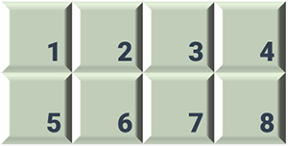

13. Как называется стилистическая фигура (приём) в строках 15 и 16?  
анафора  
парцелляция  
эпифора  
инверсия

Официальные задания, ответы Школьного этапа ВСОШ по Литературе для 7 класс, проходящая 16, 17. 18 сентября 2025 в г. Москва. Работу пишут на официальном сайте МЭШ – school.mos.ru